ПАМЯТКА ПОТРЕБИТЕЛЮ
ПРИ ПОКУПКЕ ОБУВИ!

Как правильно выбирать обувь?

При выборе обуви необходимо внимательно осмотреть внешний вид. Обувь в паре должна быть одинаковой по размеру, структуре и цвету материала. Она должна быть хорошо отделанной, без пятен, складок и морщин. Одноименные детали должны быть одинаковыми по плотности, толщине, форме, размеру. Не допускается местное отставание верха и подкладки от задника, мягкие носки и задники, плохое формирование пяток, носков, деформация верха, осыпание красителей, механические повреждения и неразглаженные складки внутри обуви.
Подбирая новую обувь, необходимо примерять ее стоя, желательно сделать несколько шагов либо потоптаться на месте. Внутренние размеры и форма обуви должны соответствовать размерам и форме стопы, в противном случае стопа будет деформироваться, появятся мозоли.
Не советуем носить тесную обувь, так как она приводит к нарушению кровообращения и пр.

Возможна ли замена обуви надлежащего качества?

Согласно ст. 25 Закона РФ «О защите прав потребителей», потребитель вправе обменять непродовольственный товар надлежащего качества на аналогичный товар у продавца, у которого этот товар был приобретен, если указанный товар не подошел по форме, габаритам, фасону, расцветке, размеру или комплектации.
Потребитель имеет право на обмен непродовольственного товара надлежащего качества в течение 14 дней, не считая дня его покупки.
Обмен непродовольственного товара надлежащего качества проводится, если указанный товар не был в употреблении, сохранены его товарный вид, потребительские свойства, пломбы, фабричные ярлыки, а также имеется товарный чек или кассовый чек либо иной подтверждающий оплату указанного товара документ. Отсутствие у потребителя товарного чека или кассового чека либо иного подтверждающего оплату товара документа не лишает его возможности ссылаться на свидетельские показания.
В случае, если в день обращения потребителя к продавцу аналогичный товар отсутствует в продаже, потребитель вправе отказаться от исполнения договора купли-продажи и потребовать возврата уплаченной за указанный товар денежной суммы. Требование потребителя о возврате уплаченной за указанный товар денежной суммы подлежит удовлетворению в течение трех дней со дня возврата указанного товара.
По соглашению потребителя с продавцом обмен товара может быть предусмотрен при поступлении аналогичного товара в продажу. Продавец обязан незамедлительно сообщить потребителю о поступлении аналогичного товара в продажу.

Права потребителя при обнаружении недостатков в обуви

В соответствии с федеральным законом РФ «О защите прав потребителей» № 2300-1 от 02.07.20092 г.
- Недостаток товара – несоответствие товара обязательным требованиям, предусмотренным законом или условиям договора (при их отсутствии или неполноте обычно предъявляемым требованиям),
- целям, для которых товар такого рода обычно используются,
- целям, о которых продавец был поставлен в известность потребителем при заключении договора,
- образцу или описанию при продаже товара по образцу и (или) описанию.

В случае обнаружения в товаре недостатков (если они не были оговорены продавцом) потребитель по своему выбору вправе потребовать:
- замены на товар этой же марки (этой же модели и (или) артикула);
- замены на такой же товар другой марки (модели, артикула) с соответствующим перерасчётом покупной цены;
- соразмерного уменьшения покупной цены;
- незамедлительного безвозмездного устранения недостатков товара или возмещения расходов на их исправление потребителем или третьим лицом;
- расторжения договора купли-продажи с возвратом уплаченных денежных средств за товар.
При этом потребитель вправе потребовать также возмещения убытков, причинённых ему вследствие продажи товара ненадлежащего качества.
По общему правилу, данные требования можно предъявить, если недостаток обнаружен в течение гарантийного срока, а если такой срок не установлен, то в пределах 2 лет со дня покупки.

Что такое гарантийный срок товара?

Гарантийный срок - период, в течение которого в случае обнаружения недостатков в товаре изготовитель (продавец, уполномоченная организация и т.д.) отвечают за недостатки товара.
В соответствии с требованиями постановления Правительства Свердловской области от 14 мая 2003г. N 295-ПП установлены следующие гарантийные сроки для сезонных товаров (в том числе, обуви), исчисляющиеся с момента наступления соответствующего сезона:
- для зимних изделий - с 1 ноября;
- для весенних изделий - с 1 апреля;
- для летних изделий - с 1 июня;
- для осенних изделий - с 1 сентября.

В случае приобретения обуви несезонного назначения гарантийные сроки исчисляются со дня купли-продажи данной обуви.
В случаях, когда предусмотренный договором гарантийный срок составляет менее двух лет, а недостатки товара обнаружены потребителем по истечении гарантийного срока, но в пределах двух лет, потребитель вправе предъявить продавцу (изготовителю) вышеизложенные требования в том случае, если докажет, что недостатки товара возникли до его передачи ему или появились по причинам, возникшим до этого момента.

Особенности продажи обуви

- До подачи в торговый зал обувь должна пройти предпродажную подготовку, которая включает: распаковку, рассортировку и осмотр товара, проверку качества товара (по внешним признакам) и наличия необходимой информации о товаре и его изготовителе, а при необходимости чистку и мелкий ремонт;
- Предлагаемые для продажи товары должны быть сгруппированы по видам, моделям, размерам и выставлены в торговом зале;
- Обувь для мужчин, женщин и детей должны размещаться в торговом зале отдельно;
- Обувь должна иметь ярлыки с указанием своего наименования, артикула, цены, размера;
- Продавец обязан предоставить покупателю обуви условия для примерки. Для этой цели торговые залы должны быть оснащены банкетками, скамейками или подставками;
- При продаже обуви продавец должен в присутствии покупателя проверить качество товара (путем внешнего осмотра), правильность подсчета стоимости покупки;
- Обувь передается покупателю в упакованном виде без взимания за упаковку дополнительной платы;
- Вместе с обувью покупателю передается товарный чек, в котором указываются наименование товара и продавца, дата продажи, артикул, цена товара, а также подпись лица, непосредственно осуществляющего продажу.

Как правильно действовать потребителю в случае обнаружения недостатков в обуви?

Необходимо обратиться к продавцу товара (изготовителю, уполномоченной организации и т.д.) с письменной претензией с чётко сформулированными требованиями, составленной в двух экземплярах. Один экземпляр претензии необходимо лично вручить продавцу, либо направить письмом (желательно заказным с уведомлением). В случае вручения претензии на втором экземпляре продавец должен указать дату, должность, свои Ф.И.О. и подпись.
В какой срок требования потребителя должны быть удовлетворены продавцом?

В течение 10 дней с момента получения претензии, если потребителем заявлено требование:
- о соразмерном уменьшении покупной цены товара;
- о возмещении расходов на исправление недостатков товара потребителем или третьим лицом;
- о возврате уплаченной за товар денежной суммы;
- о возмещении убытков, причиненных потребителю вследствие продажи товара ненадлежащего качества либо предоставления ненадлежащей информации о товаре.
В течение 7 дней с момента получения претензии, если потребителем заявлено требование о замене товара, а в случае необходимости проведения дополнительной проверки качества такого товара - в течение 20 дней со дня предъявления соответствующего требования.
Не более 45 дней, если потребителем заявлено требование об устранении недостатков товара.

Как должен действовать продавец при получении претензии?
В случае обнаружения потребителем недостатков в товаре в течение гарантийного срока, Закон обязывает продавца принять товар ненадлежащего качества, провести проверку качества товара, а в случае спора о причинах возникновения недостатка - экспертизу товара за свой счет.
Чем отличается проверка качества товара от экспертизы?
Проверку качества товара осуществляет продавец или уполномоченная продавцом организация.
Результатом проверки качества товара является акт.
Эксперт - любое не заинтересованное в исходе дела совершеннолетнее лицо, обладающее специальными познаниями в науке, технике, искусстве или ремесле, достаточными для проведения экспертизы и дачи экспертного заключения.
Таким образом, экспертиза проводится специалистами, не заинтересованными в результатах рассмотрения дела. Результатом экспертного исследования является экспертное заключение.
Потребитель вправе присутствовать при проверке качества товара и экспертизе товара и, в случае несогласия с её результатами, оспорить заключение такой экспертизы в судебном порядке.

Внимание! Потребитель имеет право потребовать документы с подтверждением соответствия товара установленным требованиям (декларацию о соответствии или сертификат соответствия).
Для сведения! Соответствие обуви требованиям безопасности и гигиеническим требованиям подтверждается наличием санитарно-эпидемиологического заключения на продукцию.
Управление Роспотребнадзора
по Свердловской области
ФБУЗ «Центр гигиены и эпидемиологии
в Свердловской области»
Консультационный Центр
для потребителей

г. Екатеринбург, 620078,
пер. Отдельный 3, каб. 123 А
Часы работы: пон.-пятн. с 9⁰⁰ до 17⁰⁰
тел. (343) 374-14-55
факс (343) 374-01-91

http://66.rospotrebnadzor.ru
http://fbuz66.ru
mail@66.rospotrebnadzor.ru

автобус:
ост. «Гагарина» - 14, 18, 25, 27, 61
ост. «Профессорская» - 14, 18, 25, 27, 36, 60, 61, 157
троллейбус:
ост. «Гагарина» - 18, 19, 6, 7
ост. «Профессорская» - 18, 19, 6, 7
трамвай:
ост. «Гагарина» - 8, 13, 15, 23, 32, А
ост. «Профессорская» - 8, 13, 15, 23, 32, А
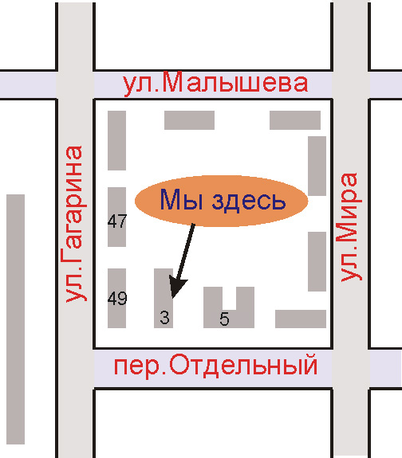

- Консультационные услуги по вопросам защиты прав потребителей.
- Составление исков, претензий, проектов договоров в сфере потребительского законодательства.
- Досудебная и судебная подготовка.

ПАМЯТКА ПОТРЕБИТЕЛЮ
ПРИ ПОКУПКЕ
ОБУВИ

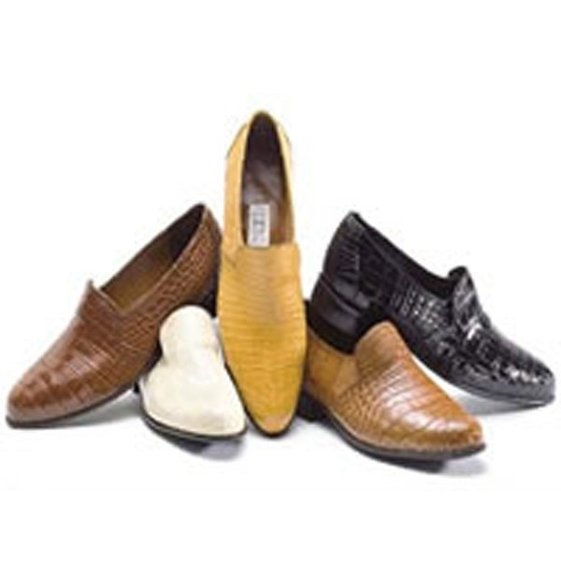

Управление Роспотребнадзора
по Свердловской области

ФБУЗ «Центр гигиены и эпидемиологии в Свердловской области»

Консультационный Центр
для потребителей

